LAPORAN PRAKTIK 3

PRAKTIK 3: PENGGUNAAN FORM, GET DAN POST
Pemrograman Web



Oleh:
Kelas : D4SIKC-49-03

Anggota :

NIM | NAMA
707012500124 | MAULANA RA’AFI

PROGRAM STUDI S.Ter SISTEM INFORMASI KOTA CERDAS
FAKULTAS ILMU TERAPAN
UNIVERSITAS TELKOM
BANDUNG
2025

TUJUAN PRAKTIKUM
Setelah menyelesaikan modul ini, peserta diharapkan mampu:
- Memahami konsep dasar formulir dalam PHP secara menyeluruh.
- Mengimplementasikan metode GET dan POST untuk mengirim data dalam aplikasi web.
- Menerapkan formulir dalam pengembangan aplikasi web sederhana.
- Menganalisis serta membandingkan perbedaan antara metode GET dan POST berdasarkan fungsionalitas dan keamanannya.
- Memahami konsep require dan include dalam PHP.
- Menggunakan require dan include untuk mengorganisasi kode PHP dengan lebih baik.
- Membedakan penggunaan require dan include dalam berbagai kasus.

ALAT DAN BAHAN
Untuk melaksanakan praktikum ini, diperlukan:
- Komputer dengan sistem operasi Windows, macOS, atau Linux.
- Web server seperti XAMPP.
- Editor teks atau IDE seperti VS Code, Sublime Text, atau PHPStorm.
- Browser web (Google Chrome, Mozilla Firefox, atau lainnya).

LANGKAH-LANGKAH PRAKTIKUM
CODE TUGAS PRAKTIKUM 1

CODE TUGAS PRAKTIKUM 2
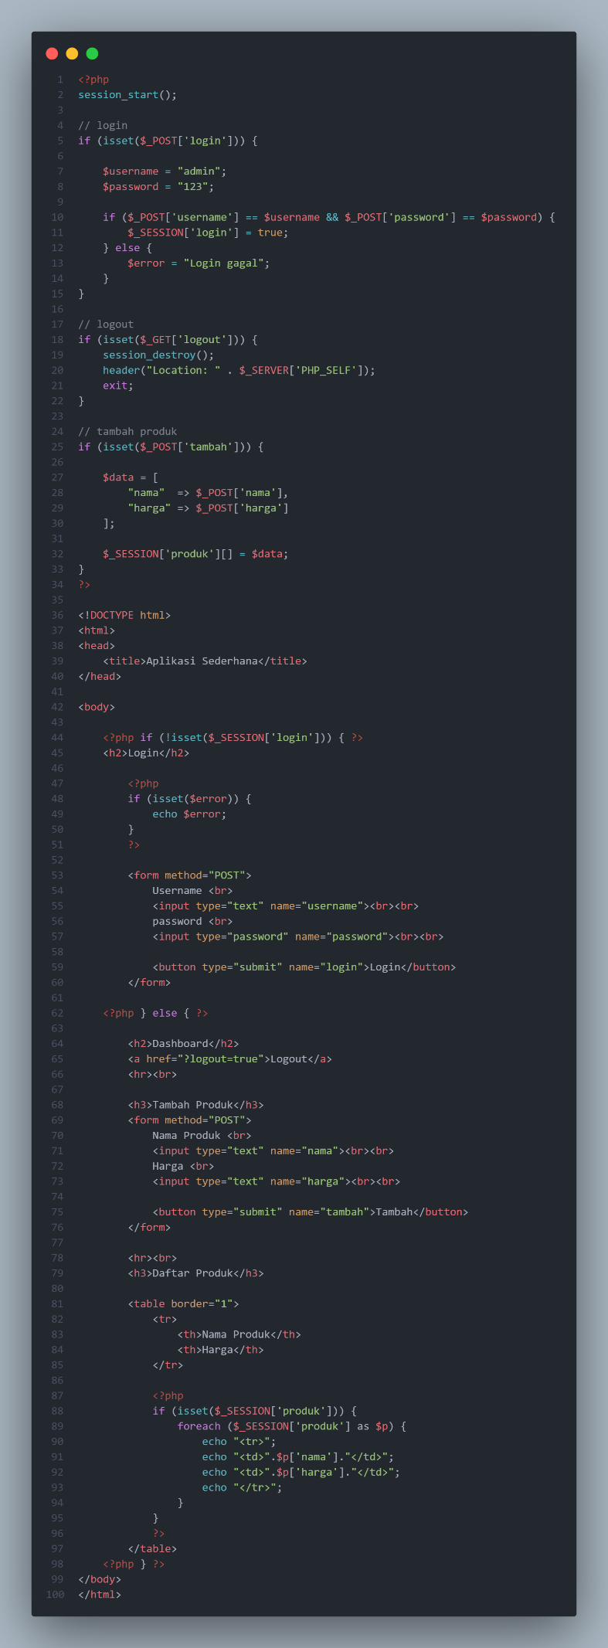
HASIL DAN DOKUMENTASI PROGRAM
HASIL TUGAS PRAKTIKUM 1

HASIL TUGAS PRAKTIKUM 2
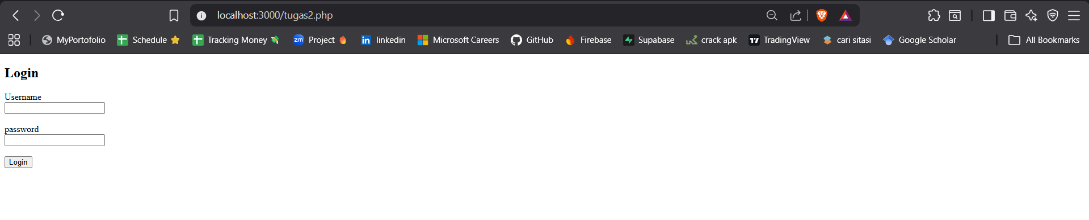
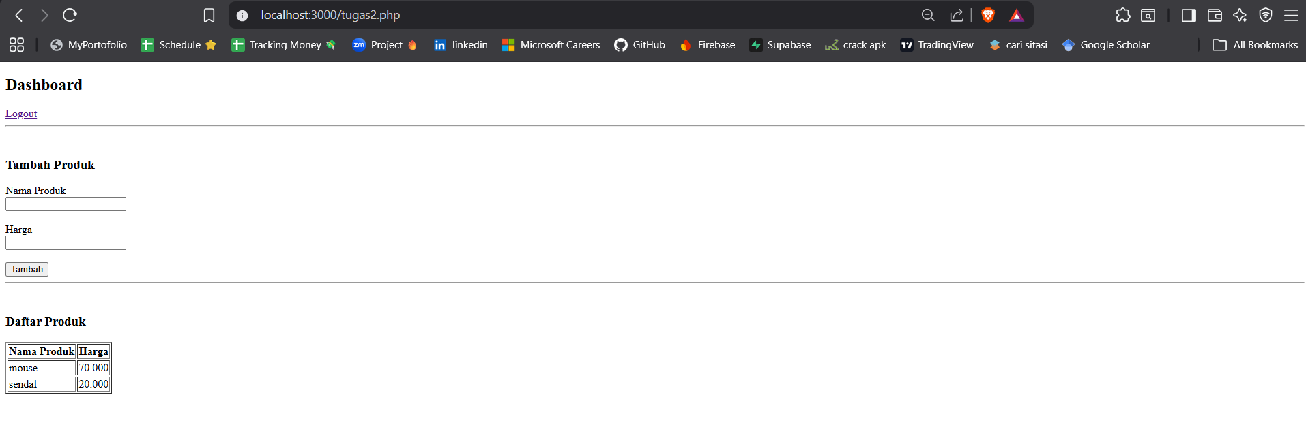
ANALISIS DAN PEMBAHASAN
ANALISIS TUGAS PRAKTIKUM 1

ANALISIS TUGAS PRAKTIKUM 2
KESIMPULAN
Praktikum ini bertujuan untuk memberikan pemahaman yang kuat tentang penggunaan formulir dalam pengembangan aplikasi web menggunakan PHP. Melalui kegiatan ini, peserta tidak hanya mempelajari cara membuat dan menggunakan formulir, tetapi juga memahami bagaimana data dapat dikirim dan diproses menggunakan metode get dan post. Selain itu, peserta juga diperkenalkan pada konsep require dan include yang sangat penting dalam mengorganisasi kode agar lebih terstruktur, efisien, dan mudah dikelola.

Dengan dukungan alat seperti xampp, text editor, dan browser, peserta dapat secara langsung mempraktikkan pembuatan aplikasi web sederhana. Pada akhirnya, praktikum ini membantu peserta memahami perbedaan fungsi, keamanan, serta penerapan berbagai teknik dasar PHP yang menjadi fondasi penting dalam pengembangan aplikasi web yang lebih kompleks di masa depan.
LAMPIRAN
- LINK GITHUB TUGAS PRAKTIKUM 1 YANG TERINTEGRASI DENGAN TUGAS BESAR: https://github.com/raaffiy/raaffiy.github.io

- LINK GITHUB TUGAS PRAKTIKUM 2:

